订货合同

版权所有：北京未名潮管理顾问有限公司
全套手册由未名潮、创业邦共同策划出品

说明：订货合同也称供应合同，是商品分配的调拨计划的落实结果，是供需双方通过订货谈判所达成的书面协议，双方凭借订货合同互相约束，供方按合同向需方按时间、品种、数量、包装、质量、运输方式等要求供应所需商品；需方凭借合同向供方提取货物、验收和结算货款。本合同模板参照诸多标杆企业的订货合同版本，进行了内容的总结与提炼，内容完整，条理清晰，且突出了“订单式”的特色，但又不失合同的严谨性，非常实用，企业可根据实际需求适当增减。

销售部门： 销售订单号： 交货单号：
-------------------------------------------------------------------------------------------
甲方（供货方） 乙方（购货方）
联系人： 联系人：
电话： 电话：
传真： 传真：
邮箱： 邮箱：
客户类型： □ 一般客户 □ 协议客户 □ 大客户
-------------------------------------------------------------------------------------------
送货地址：
送货负责人： 收货人： 联系电话：
-------------------------------------------------------------------------------------------

甲乙双方经过友好协商签定本订货合同，乙方向甲方购买以下产品（可另列清单作为附件），并共同信守以下条款：
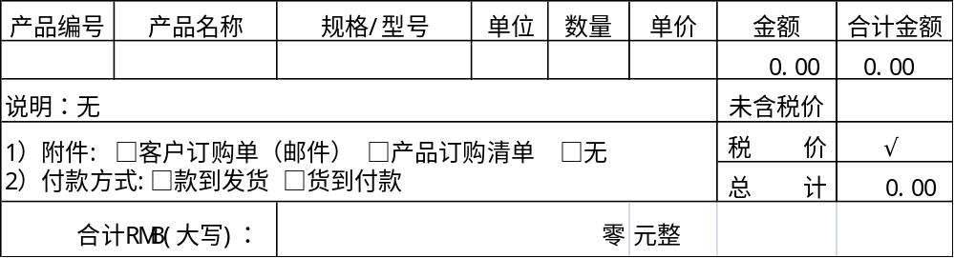

- 需开具发票类型：□增值税发票 □普通发票 □随货清单
- 运费由： □甲方负责 □乙方负责 □其他： 。
- 运输方式：□市内派送 □代办公路 □代办铁路 □代办EMS
□代办航空 □中铁快运 □自提货物
- 期望交货时间： 在乙方及时预付订单合同定金的情况下于 年 月 日之前交货（以发货日为准）。
- 定金及付款时间：本合同一经确定，乙方需在合同签订后2个工作日内预付 元作为本合同的定金，其它余款在本合同约定发货日前1个工作日一次性付清。如乙方单方面解除本订单合同的，甲方将没收合同定金作为违约金。
- 产品及原材料检验方法：_货品检验根据乙方所制定的检验标准进行。
- 产品包装及费用承担：_外包装用结实纸箱，外打包装带，费用由甲方承担。但特殊要求包装费用由乙方自己承担。

订货补充说明与约定：
- 产品所有权：乙方订购的产品所有权在乙方付清所有货款（即款项到达甲方账上）后转移给乙方，其利益和风险从甲方发货之日起即转移给乙方。
- 交货、提货与付款：根据本全同约定，甲、乙方双方如有违约的，违约方应赔偿另一方按合同全款的百分之五的金额作为每延迟一天付款或交货的违约金；自提货物未按规定日期提货，每延期一天，应偿付甲方以延期提货部分货款总额的_____%作为罚金。
- 产品验收：乙方应于收货（以货运签收日为准）后3日内完成货品验收若有瑕疵，请立即通知甲方，否则视为认同产品完好。
3.1 货品品种、型号、规格、外形、质量等不符合合同规定的：乙方同意利用的，按质论价，退货贬值总值价款，不能利用的，甲方应负责保修、保退或者保换；
3.2 货品数量不符合本合同规定的：乙方仍有需要的，甲方需照数补交；因延期而不要的，可以退货，并由甲方承担因此而造成的损失；不能交货的，甲方应偿付乙方以不能交货的货款总值的______%作为罚金。
3.3 产品包装（针对特殊要求的产品包装）不符合本合同规定的：甲方应负责返修或重新包装，并承担相关成本费用；乙方不要求返修或重新包装，甲方应偿付不符合本合同规定包装价值的_______%作为罚金。
3.4 甲方应提供 %的备品，不良品必须予以调换。
4、产品品质：货品经乙方验收后，若存在品质问题，按照甲方货品售后服务有关规定执行，如因品质不良而造成乙方损失，甲方应负赔偿责任。
5、合同变更或解除：甲乙双方签订《订货合同》后不得单方变更或解除，一方因情况变化确实需要变更或解除合同时，必须提出充分理由，经双方协商同意，并报请鉴证机关备案，方可解除。
5.1如因生产原料、生产设备、生产工艺或市场发生重大变化，甲方需要变更产品品种、外形、规格、质量、包装时，应提前___ _天与乙方协商修订调整，并报鉴证机关备案。
5.2 如乙方需要中途变更产品品种、外形、规格、质量或包装的规格时，应提前___ _天与甲方协商修订调整，并报鉴证机关备案，甲方同意后方可执行，但乙方应偿付变更部分货款或包装价值总值的______%作为罚金。
5.3 如乙方提出中途退货，应提前___ _天与甲方协商修订调整，并报鉴证机关备案，甲方同意后方可执行，但乙方应偿付退货部分货款总值的______%作为罚金。
5.4 确因自然灾害等原因，影响执行合同或延期交货，需提前_________天通知对方，经有关机构证明，可酌情减免罚金。
6、外销品退税：若所订货品其所用原料若为国外进口，则甲方需提供退税同意书，以供乙方申请外销品冲退税款，否则甲应负赔偿责任。
- 合同签订与生效：
  - 甲乙双方均承认本合同可以通过传真签署、盖章，传真件视同合同正本。
7.2本合同签订地为 ，双方应将争议提交至甲方所在地或合同签订地法院管辖。
7.3如乙方非个人用户，则乙方应签字并加盖公章或合同章，如传真签署仅有乙方代表签字的订单也将视为乙方行为。
7.4本订货合同请双方填写工整，任何填写内容涂改均无效。如果手工填写，请以“√”表示选中。
7.5本合同及附件一式四份，供需双方各执正本一份，副本两份，双方主管部门各一份。

甲方（供货方）： 乙方（购货方）：
代表（签字/盖章）： 代表（签字/盖章）：
开户银行： 开户银行：
账号： 账号：
日期： 日期：

